PLOVPUT d.o.o.

JAVNA NABAVA SIDRENINE ZA PLUTAČE ZA 2019. GODINU

SLIKE I OKVIRNE DIMENZIJE

Split, ožujak 2019.

Prilog 1 – Specifikacija dimenzija lanca DIN 5683
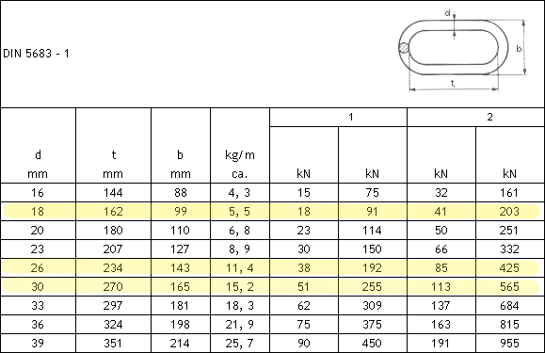

Prilog 2 – Slika škopca za plutače Ø 30 mm
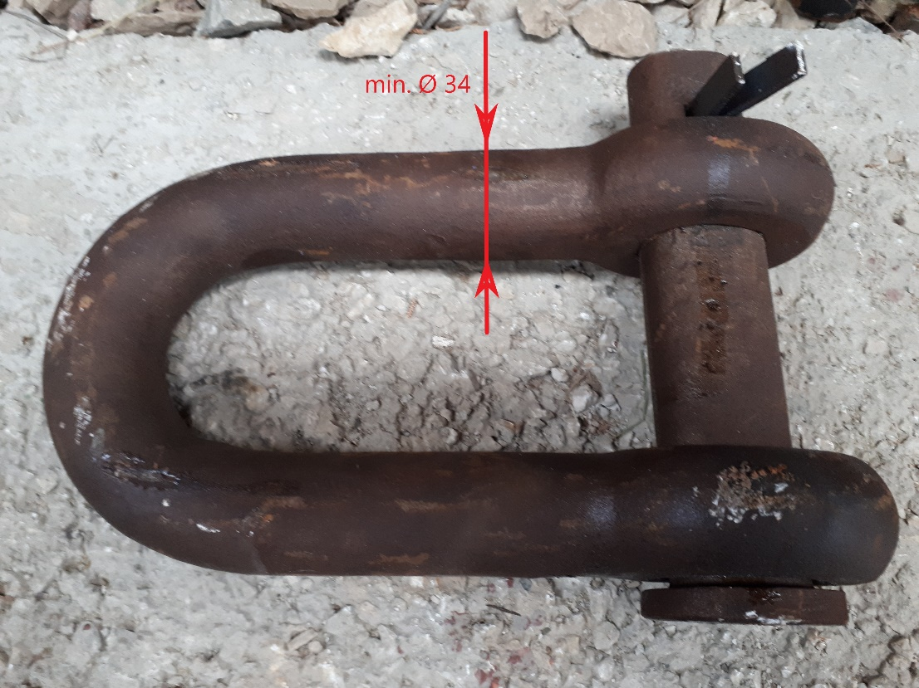

Prilog 3 – Slika škopca za plutače Ø 18 mm
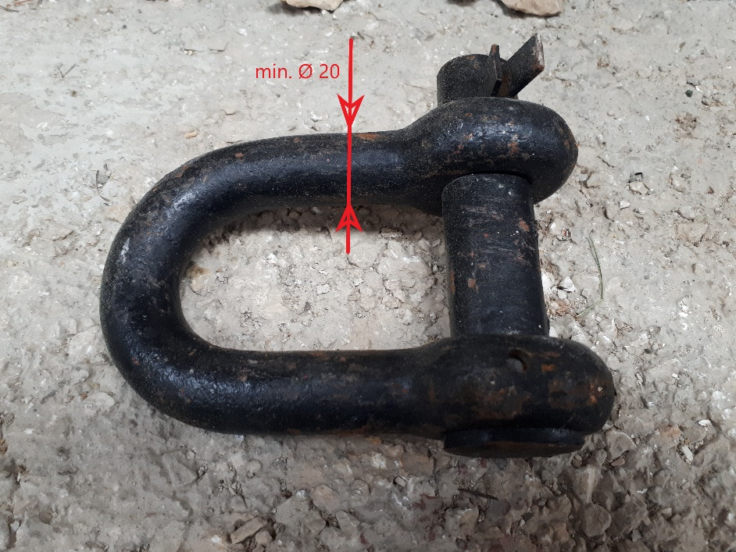
Prilog 4 – Slika dvorednog vrtuljka za plutače Ø 30 mm
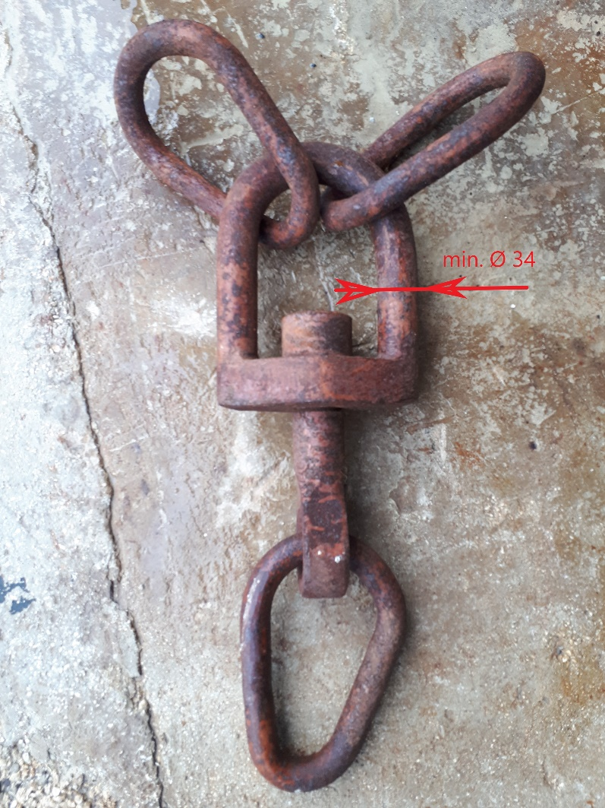

Prilog 5 – Slika jednorednog vrtuljka za plutače Ø 18 mm
